
ΔΕΛΤΙΟ ΤΥΠΟΥ

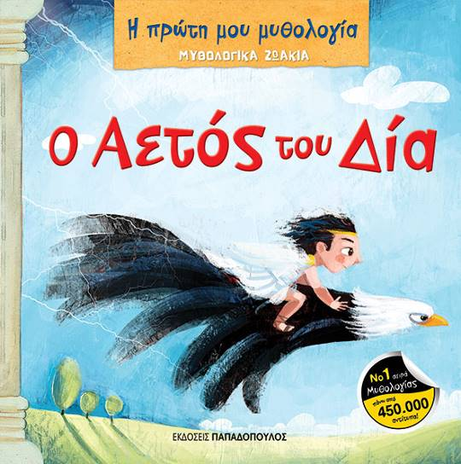 | Απρίλιος 2022  ΦΙΛΙΠΠΟΣ ΜΑΝΔΗΛΑΡΑΣ  Μυθολογικά Ζωάκια  Ο Αετός του Δία  Εικονογράφηση: Ναταλία Καπατσούλια  Σειρά: Η πρώτη μου Μυθολογία  Εικονογραφημένα βιβλία για παιδιά ηλικίας 4+ ετών  Σελίδες: 36 · Σχήμα: 20Χ20 · Σκληρό εξώφυλλο  ΙSBN: 978-960-484-773-0 · Τιμή: 8,50 €

Η best seller σειρά Η πρώτη μου Μυθολογία των βραβευμένων
Φίλιππου Μανδηλαρά και Ναταλίας Καπατσούλια,
που κυκλοφορεί από τις Εκδόσεις Παπαδόπουλος,
εμπλουτίζεται με μία νέα θεματική ενότητα: τα Μυθολογικά Ζωάκια!

Στην ελληνική μυθολογία δεν υπάρχουν μόνο θεοί και ήρωες, αλλά και πολλά ζώα που έχουν πρωταγωνιστικό ρόλο! Ήρθε η ώρα να τα γνωρίσουν οι μικροί αναγνώστες μέσα από τα στιχάκια του Φίλιππου Μανδηλαρά και τις ζωγραφιές της Ναταλίας Καπατσούλια.

Ο αετός είναι το μεγαλύτερο, το πιο τρανό και φοβερό πουλί, αυτό που μπορεί να κοιτάξει τον ήλιο κατάματα δίχως να δειλιάσει, να πετάξει στο κέντρο του δίχως να καψαλίσει τις φτερούγες του αλλά και να δει τα μελλούμενα πίσω απ’ αυτόν! Με ποιον άλλον θα μπορούσε λοιπόν να ταιριάξει εκτός από τον Δία, τον βασιλιά των θεών; Ήρθε η ώρα να ανακαλύψουμε τις περιπέτειες που πέρασαν οι δυο τους!

Ο συγγραφέας
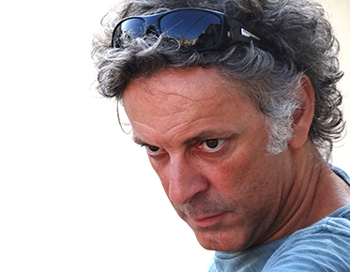 | Ο Φίλιππος Μανδηλαράς γεννήθηκε το 1965 στην Αθήνα. Ασχολείται με το παιδικό και εφηβικό βιβλίο από το 1997, είτε ως συγγραφέας είτε ως μεταφραστής, επιμελητής και σύμβουλος εκδόσεων. Έχει εκδώσει δεκάδες βιβλία όλα αυτά τα χρόνια, έχει βραβευτεί με Κρατικό Βραβείο Εφηβικού – Νεανικού Λογοτεχνικού Βιβλίου κι εξακολουθεί να γνωρίζει την αγάπη των παιδιών κάθε φορά που παρουσιάζει κάποιο βιβλίο του. Τα βιβλία των σειρών Η ΠΡΩΤΗ ΜΟΥ ΜΥΘΟΛΟΓΙΑ και Η ΠΡΩΤΗ ΜΟΥ ΙΣΤΟΡΙΑ έχουν αγκαλιαστεί όσο λίγα από παιδιά και γονείς. Από τις Εκδόσεις Παπαδόπουλος κυκλοφορούν περισσότερα από 50 βιβλία του.

Η εικονογράφος
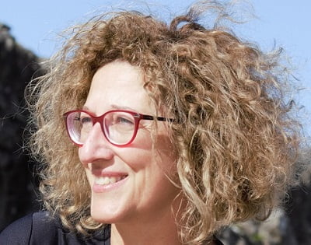 | Η Ναταλία Καπατσούλια γεννήθηκε στην Αθήνα. Σπούδασε Γαλλική Φιλολογία στο Πανεπιστήμιο της Αθήνας και Σκίτσο, Εικονογράφηση και Γελοιογραφία στο Εργαστήρι του Σπύρου Ορνεράκη. Έχει συμμετάσχει σε εκθέσεις στην Ελλάδα και στο εξωτερικό, έχει προταθεί για βραβεία, έχει παρακολουθήσει σεμινάρια, έχει διοργανώσει εργαστήρια ζωγραφικής για παιδιά και έχει εικονογραφήσει πάρα πολλά βιβλία. Σήμερα ζει και εργάζεται στην Κεφαλονιά.

Κυκλοφορεί επίσης:
